课程编号 1800440094
得分 | 教师签名 | 批改日期

深 圳 大 学 实 验 报 告

课程名称：大学物理实验（一）
实验名称：多普勒效应测声速
学 院：数学科学学院
指导教师：郭元锴
报告人： 陈冠宇 组号： 20
学号 2024382026 实验地点 204A
实验时间： 2026 年 5 月 19 日
提交时间： 2026 年 5 月 25 日

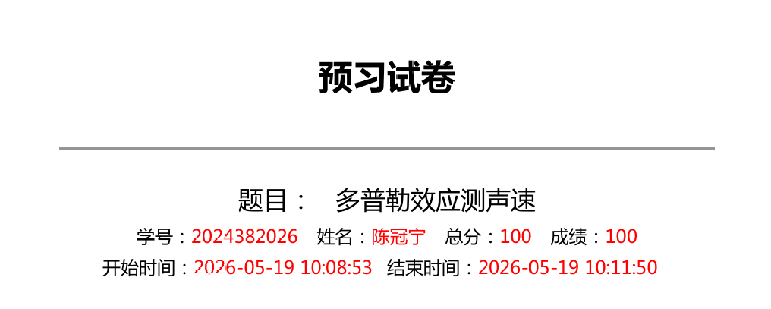
一、实验目的
1.了解声速的多普勒效应，并测声速。
2.了解相位法原理，并测声速。

- 实验原理
1.多普勒效应测声速
波源的频率：是单位时间内波源振动的次数或发出的“完整波’的个数;
观察者接受到的频率：是观察者在单位时间内接受到的振动数或完整波的观察者接受到的频率R个数;
波的频率：单位时间通过某一点的完整波的个数
波源和观测者之间无相对运动时：
- 相位法测声速
实验中，示波器的两个通道分别接入波源S2、接收端S1的频率信号，用X-Y模式让两个信号叠加形成李萨如图形，如图3，移动接收端S1，当图形从2、4象限的直线经历如图4所示的图形再次变成2、4象限的直线时，相位变化了2π，说明S1移动了一个波长。实验中给定频率，波长测出，用下式可以测量声速
$$u=lf$$
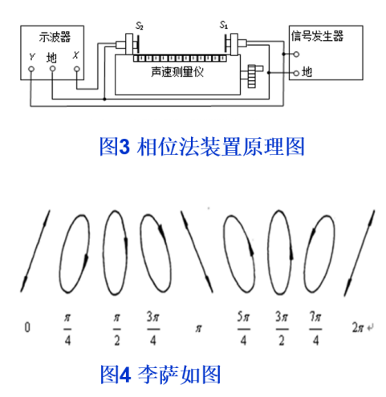

- 实验仪器：

多普勒效应及声速综合测试仪面板

四、实验内容：

多普勒效应测声速
换能器谐振频f=37730Hz附近
- 按图3接线。
2、接受换能器移动到导轨最右端；把试验仪超声波发射强度和接受增益调到最大。
3、进入“多普勒效应实验”子菜单，切换到“设置源频率”后，按键增减信号频率，一次变化10Hz；用示波器观察接收换能器波形的幅度是否达到最大值，该值对应的超声波频率即为换能器的谐振频率。
4、切换到“瞬时测量”，设定小车速度，使小车在限位区间内正或反运行，记下测量频率和源频率之差Δf正和Δf反，以及智能运动控制系统给出的小车速度Vr。

五、数据记录：
组号： 20 ；姓名 陈冠宇
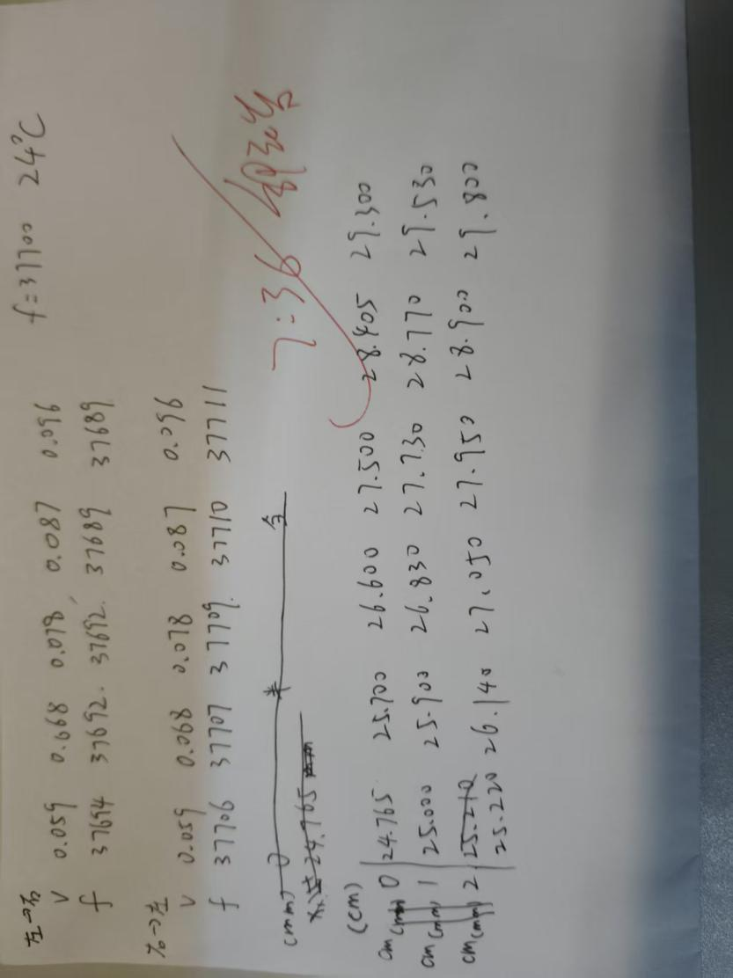
六、数据处理

多普勒效应法：对$Δf−V_{r}$线性拟合得到斜率$k_{1}=216.23Hz⋅s/m$，由$Δf=\frac{2f_{0}V_{r}}{u}得u_{多}=\frac{2f_{0}}{k_{1}}≈348.71m/s$，相对误差$0.87\%$。
相位法：对x-n线性拟合得到斜率即波长$λ≈0.00916m$，由$u=fλ$得$u_{相}=37700×0.00916≈345.33m/s$，相对误差$0.11\%$。

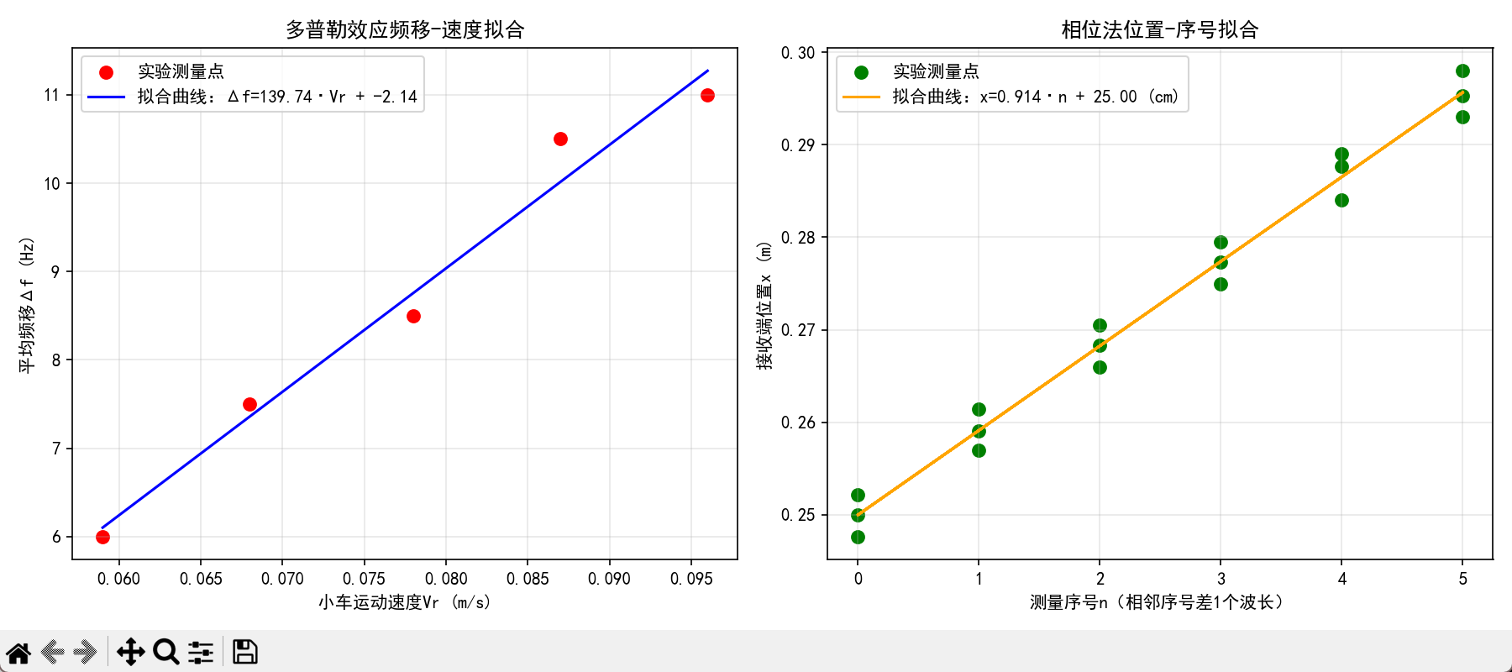
七、结果陈述：

本次实验在24℃室温下：
多普勒效应法测得声速为348.7m/s，与理论值相对误差约0.9%；
相位法测得声速为345.3m/s，与理论值相对误差约0.1%；
两种方法误差均小于实验要求的3%，测量结果准确可靠。

八、实验总结与思考题

a. 压电陶瓷换能器工作原理： 发射端利用逆压电效应：给压电陶瓷施加和其谐振频率一致的交变电压，陶瓷会产生同频率机械振动，向外辐射超声波；接收端利用正压电效应：超声波的声压振动带动陶瓷形变，在陶瓷两端产生同频率交变电压，实现声电信号转换。只有信号频率等于谐振频率时，转换效率最高。
b. 测量共振频率方法： 接好线路后固定接收端位置，调整信号源输出频率（每次步进10Hz），同时用示波器观察接收端电信号幅值，当幅值达到最大值时，对应的信号频率就是压电陶瓷的共振频率。

指导教师批阅意见：

成绩评定：

预习  （20分） | 操作及记录  （40分） | 数据处理与结果陈述30分 | 思考题  10分 | 报告整体  印 象 | 总分

